UPUTSTVO ZA UPOTREBU
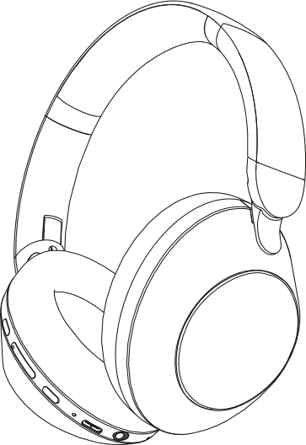

Orion

Podrška putem e-pošte info@powerlocus.com

Tehnički podaci

• Verzija Bluetootha: 5.4
• Radni domet: 10 m
• Veličina zvučnika: 40 mm
• Frekvencijski raspon: 20 Hz - 20 kHz
• Napon punjenja: DC 5 V
• Osjetljivost: 100 dB +/- 3 dB
• Vrijeme punjenja: Oko 3 sata
• Vrijeme reprodukcije: 70 sati (pri 70% glasnoće)
• Frekvencijski pojas: 2,4000 GHz - 2,4835 GHz
• Radna frekvencija: 2400 MHz - 2483,5 MHz
• Nazivna snaga: 20 mW
• Maksimalna izlazna snaga: <10 dBm
• Radna temperatura: -20 do 60 °C.

OPIS UREĐAJA

- Tipka za uključivanje/isključivanje, tipka za reprodukciju/pauzu
- Tipka za povećanje glasnoće/sljedeća pjesma
- Tipka za smanjenje glasnoće/prethodna pjesma
- Tipka za EQ način rada
- Indikator baterije/punjenja
- Priključak za punjenje tipa C
- AUX priključak
- Mikrofon

1

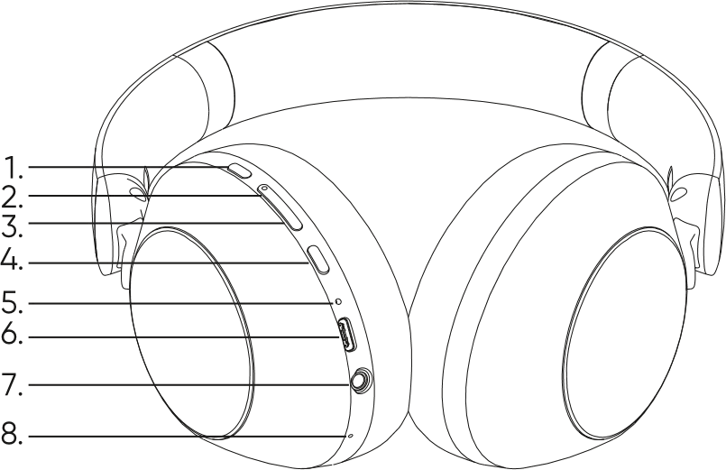

PUNJENJE
- Spojite punjač na priključak za punjenje.
- LED indikator će svijetliti crveno tijekom punjenja. LED indikator će se automatski isključiti kada je uređaj potpuno napunjen.

KAKO PROMIJENITI EQ NAČIN?
U Bluetooth načinu rada, samo dodirnite gumb EQ načina rada i slušalice će najaviti promjenu ekvilajzera – Pop, Bass, Rock i Vocal.

UPARIVANJE
- Uključite slušalice pritiskom i držanjem tipke za upravljanje (1) na slušalicama tri sekunde.

- LED lampica uređaja će zasvijetliti. U načinu uparivanja, LED lampica će bljeskati između crvene i plave boje.
- Uključite Bluetooth na svom mobilnom uređaju (pametnom telefonu/tabletu).
- Odaberite „PowerLocus Orion“ iz dostupnih bežičnih uređaja na svom mobilnom uređaju.

FUNKCIJA
Slušalicama možete upravljati pomoću gumba na slušalicama. Molimo pogledajte upute u nastavku.
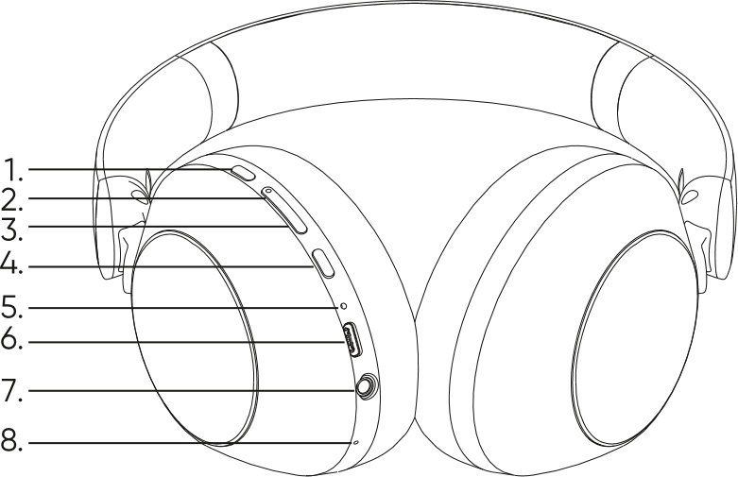

Reproduciraj/pauziraj glazbu | Pritisnite (1)
Odgovaranje na telefonski poziv | Kratko pritisnite (1)
Odbijanje telefonskog poziva | Dugi pritisak (1)
Završavanje telefonskog poziva | Kratko pritisnite (1)
Još jedna pjesma | Dugi pritisak (2)
Prethodna pjesma | Dugi pritisak (3)
Povećaj glasnoću | Kratko pritisnite (2)
Smanji glasnoću | Kratko pritisnite (3)
Gumb ekvilajzera | Pritisnite (4)
Siri/Asistent Google | Dugi pritisak (1)

Za vraćanje veze na tvorničke postavke:
Istovremenim držanjem tipke "-" (3) i tipke EQ (4) tijekom 5-6 sekundi, slušalice će se odspojiti s uparenog uređaja, a LED indikator će se promijeniti iz stalnog PLAVOG u trepćuće PLAVO/CRVENO.

CE
GL Grup-2015 LTD ovime izjavljuje da su bežične slušalice PowerLocus Orion u skladu s bitnim zahtjevima i drugim relevantnim odredbama Direktive 2014/53/EU. Cijeli tekst EU izjave o sukladnosti dostupan je na sljedećoj internetskoj adresi: (powerlocus.com/doc) Frekvencija: 2402-2480 MHz
Maksimalna snaga radiofrekvencije: 100 mW (EIRP) GL GRUP-2015 LTD.
ULICA VASIL LEVSKI 36, 5370 DRYANOVO, BUGARSKA

Proizvođač baterija:
ZHONGSHAN JINGYU ELECTRONICS CO.
LTD. Adresa: 1-3 F, zgrada 25, industrijska zona Qiaoguang, grad NanLang, Zhongshan, Guangdong, NR Kina

Zbrinjavanje otpadnih baterija te električne i elektroničke opreme (primjenjivo u Europskoj uniji i drugim zemljama s odvojenim sustavima prikupljanja).

Na nekim baterijama ovaj se simbol može koristiti u kombinaciji s kemijskim simbolom. Kemijski simbol za olovo (Pb) dodaje se ako baterija sadrži više od 0,004% olova. Ispravnim odlaganjem ovih proizvoda i baterija pomoći ćete u sprječavanju potencijalnih negativnih posljedica za okoliš i ljudsko zdravlje, koje bi inače mogle biti uzrokovane nepravilnim rukovanjem otpadom. Recikliranje materijala pomoći će u očuvanju prirodnih resursa. Za proizvode koji iz sigurnosnih razloga, performansi ili integriteta podataka zahtijevaju trajnu vezu s integriranom baterijom, bateriju smije zamijeniti samo kvalificirano servisno osoblje. Kako biste osigurali da se s baterijom i električnom i elektroničkom opremom pravilno postupa, predajte te proizvode na kraju njihovog radnog vijeka na odgovarajuće sabirno mjesto za recikliranje električne i

elektroničke opreme.

Za sve ostale baterije pogledajte odjeljak o tome kako sigurno ukloniti bateriju iz proizvoda. Bateriju predajte na odgovarajuće sabirno mjesto za recikliranje rabljenih baterija. Za detaljnije informacije o recikliranju ovog proizvoda ili baterije obratite se lokalnom gradskom uredu, službi za odlaganje kućnog otpada ili trgovini u kojoj ste kupili proizvod ili bateriju.

OPASNOST!
Kako biste spriječili oštećenje sluha, ograničite vrijeme korištenja slušalica pri visokoj glasnoći i postavite glasnoću na ekonomičnu razinu. Što je veća glasnoća, to je kraće sigurno vrijeme slušanja.

Ako u uređaj uđe voda ili strani predmet, odmah ga prestanite koristiti i obratite se tvrtki PowerLocus. Budite posebno oprezni u sljedećim slučajevima: - Prilikom korištenja uređaja u blizini sudopera ili posude napunjene tekućinom. Pazite da uređaj ne padne u sudoper ili posudu napunjenu vodom. - Prilikom korištenja uređaja po kiši ili snijegu ili u vlažnom okruženju. Ako dodirujete uređaj
mokrim rukama ili ga stavljate u džep mokrog predmeta ili odjeće, uređaj se može smočiti. Nikada ne uključujte USB utikač kada je kabel slušalica ili kabel za punjenje mokar. Ako se USB utikač umetne kada je uređaj ili kabel za punjenje mokar, može doći do kratkog spoja uzrokovanog tekućinom (voda iz slavine, morska voda, bezalkoholno piće itd.) ili stranim tvarima na uređaju ili kabelu za punjenje, što može uzrokovati abnormalno stvaranje topline ili kvar.

Sigurnosne mjere
NE koristite adaptere s naponom većim od DC 5V 1A! Molimo koristite originalni kabel koji dolazi u pakiranju, jer drugi kabeli mogu oštetiti proizvod i poništiti jamstvo.

Oprez – Magnetska polja
Ovaj proizvod stvara magnetsko polje koje može ometati pacemakere, implantabilne kardioverter defibrilatore (ICD) i druge implantate. Uvijek održavajte udaljenost od najmanje 10 cm/3,94 inča između slušalica i pacemakera, implantabilnih kardioverter defibrilatora (ICD) i drugih implantata. Ako imate ugrađen medicinski uređaj poput pacemakera ili programabilnog bypassa, prije upotrebe posavjetujte se s liječnikom!

Sigurnosne mjere za baterije:
Ne izlažite baterije (akumulator ili ugrađene baterije) prekomjernoj toplini dulje vrijeme, poput sunčeve svjetlosti, otvorenog zraka itd. Ne izlažite baterije ekstremno niskim temperaturama, što može dovesti do pregrijavanja i toplinskog pražnjenja. Ne rastavljajte, ne otvarajte niti bacajte sekundarne ćelije ili baterije. U slučaju curenja ćelija, ne dopustite da tekućina dođe u kontakt s kožom ili očima. U slučaju kontakta, isperite zahvaćeno područje s puno vode i potražite liječničku pomoć. Sekundarne ćelije i baterije moraju se napuniti prije upotrebe. Uvijek pogledajte upute proizvođača ili priručnik proizvoda za ispravne upute za punjenje. Uvijek odložite u skladu s važećim propisima.

OBAVIJEST
- Proizvod držite suhim; ne stavljajte ga na vlažna mjesta.
- Držite dalje od izravne sunčeve svjetlosti i visokih temperatura. Visoke temperature mogu uzrokovati oštećenja.
- Uređaj držite dalje od niskih temperatura kako biste spriječili unutarnja oštećenja.
- Ne rastavljajte proizvod.
- 6. Ne punite proizvod dulje od 10 sati.
- 7. Prilikom punjenja koristite kabel za punjenje tipa C koji dolazi s proizvodom.

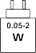
Za postizanje maksimalne brzine punjenja, snaga koju punjač isporučuje mora biti unutar raspona od minimalnih 0,05 W potrebnih za radio uređaj do maksimalnih 2 W.

DE: Izlazna snaga punjača mora se kretati od minimalno 0,05 vata potrebnih radio sustavu do maksimalno 2 vata potrebnih za postizanje maksimalne brzine punjenja.
FR: Snaga koju punjač osigurava mora biti između najmanje 0,05 W potrebnih za radio opremu i najviše 2 W za postizanje maksimalne brzine punjenja.
IT: Snaga koju punjač osigurava mora biti između minimalnih 0,05 vata potrebnih za radio opremu i maksimalnih 2 vata za postizanje maksimalne brzine punjenja.
ES: Snaga koju punjač isporučuje mora biti između minimalno 0,05 vata potrebnih za radio opremu i maksimalno 2 vata kako bi se postigla maksimalna brzina punjenja.
NL: Snaga koju punjač isporučuje mora biti između minimalno 0,05 vata (kako zahtijeva radio oprema) i maksimalno 2 vata kako bi se postigla maksimalna brzina punjenja.
SV: Snaga koju punjač isporučuje mora biti između minimalno 0,05 W i maksimalno 2 W.

vata, što je potrebno za punjenje radio opreme najvećom brzinom punjenja.
RO: Snaga koju punjač osigurava mora biti između minimalnih 0,05 W potrebnih za radio opremu i maksimalnih 2 W kako bi se postigla maksimalna brzina punjenja.
BG: Snaga koju punjač osigurava mora biti između minimalnih 0,05 W potrebnih za radio opremu i maksimalnih 2 W kako bi se postigla maksimalna brzina punjenja.
PL: Snaga koju punjač isporučuje mora biti unutar raspona od min. 0,05 W potrebnog za radio opremu do maks. 2 W za postizanje maksimalne brzine punjenja.
GR: Snaga koju punjač osigurava mora biti između 0,05 W potrebne za radio opremu i maksimalno 2 W kako bi se postigla maksimalna brzina punjenja.
HU: Izlazna snaga punjača mora biti između najmanje 0,05 W i najviše 2 W kako bi se postigla maksimalna brzina punjenja koju zahtijeva radio oprema.



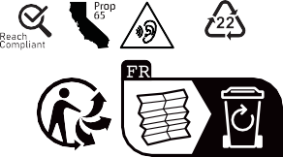
PAP Raccolta Carta
Proizvedeno u Kini

